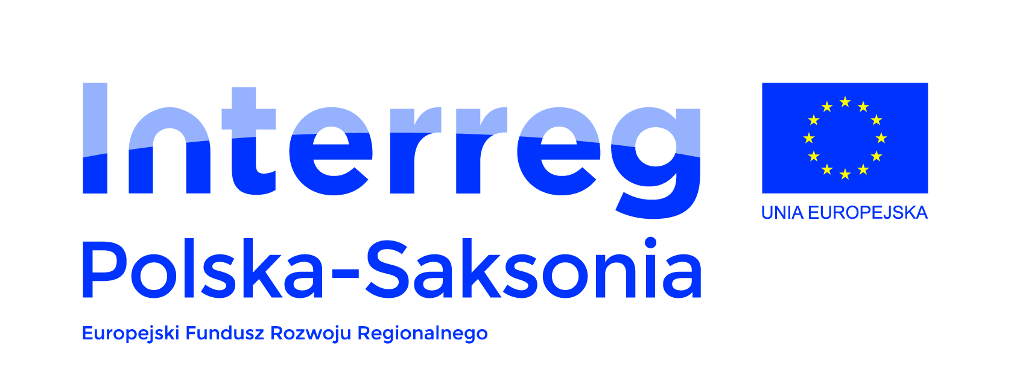

Szanowni Państwo,
Miło nam przedstawić laureatów I. polsko - niemieckiego konkursu poetycko - malarskiego „ Z inspiracji wspólnego dziedzictwa” organizowanym przez Miejskie Muzeum Zabawek ze zbiorów Henryka Tomaszewskiego w Karpaczu oraz stowarzyszenie Ars Augusta w Görlitz.

Uczniowie nagrodzeni w kategorii literackiej:
1. Jakub Marcinik, Szkoła Podstawowa nr 3 w Kowarach
2. Jakub Wolski, Szkoła Podstawowa nr 3 w Kowarach
3. Aneta Draheim, Szkoła Podstawowa im. Ratowników Górskich w Karpaczu
4. Anastazja Kęsicka, Szkoła Podstawowa im. Ratowników Górskich w Karpaczu
5. Lena Urbaniak, Szkoła Podstawowa im. Ratowników Górskich w Karpaczu
6. Zoé Artmann - Freie Waldorfschule Görlitz
7. Pascal Exner - Freie Waldorfschule Görlitz
8. Elias Fiedler, Ferenc Hettwer, Leni Simmank, Tim Hiller - Freie Waldorfschule Görlitz
9. Charlotte Kretschmer, Elia Berberich, Lilly Waurig, Lina Neumann, Freie Waldorfschule Görlitz
10. Amy Melchner, Anna Pohl, Lisa Solinas, Marie Fikentscher - Freie Waldorfschule Görlitz

Wyróżnienie:
Matylda Kimbort, Szkoła Podstawowa im. Ratowników Górskich w Karpaczu
Zofia Tyblewska, Szkoła Podstawowa im. Ratowników Górskich w Karpaczu

Uczniowie nagrodzeni w kategorii malarskiej:
1. Magdalena Falkowska, Szkoła Podstawowa im. Ratowników Górskich w Karpaczu
2. Lena Urbaniak, Szkoła Podstawowa im. Ratowników Górskich w Karpaczu
3. Aleksandra Warzecha, Szkoła Podstawowa im. Ratowników Górskich w Karpaczu
4. Emilia Rosa, Szkoła Podstawowa im. Ratowników Górskich w Karpaczu
5. Ryszard Bielasik, Szkoła 707 w Karpaczu
6. Maja Sroka, Görlitz

7. Rita Joseph Görlitz

8. Maja Kadela Görlitz

9. Roksana Krzemińska Görlitz

10. Zoe Artmann, Görlitz

Wyróżnienia
1. Maksymilian Nowak, Szkoła Podstawowa nr 3 w Kowarach
2. Jakub Gołąb, Szkoła Podstawowa im. Ratowników Górskich w Karpaczu
3. Alan Dobiecki, Szkoła 707 w Karpaczu
4. Bruno Mujstra, Szkoła 70 7 w Karpaczu
5. Daria Sagała, Zespół Szkolno -Przedszkolny w Miłkowie
6. Vincent Rösler, Görlitz

Projekt jest współfinansowany ze środków Europejskiego Funduszu Rozwoju Regionalnego oraz ze środków budżetu państwa w ramach Funduszu Małych Projektów Interreg Polska – Saksonia 2014 -2022.



